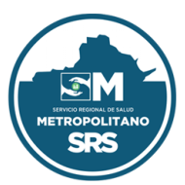Servicio Regional de Salud Metropolitano

En el mes de octubre 2024 no tuvimos empleados contratados.

